实验三（3）SystemV进程间通信

班级：B10511 姓名：朱小虎 学号：20104051105

1．实验目的
（1）理解进程通信机制中信号量和共享内存的实现原理
（2）掌握使用信号量和共享内存实现进程之间的通信

2．实验环境
已安装Linux操作系统的微机一台

3．实验内容
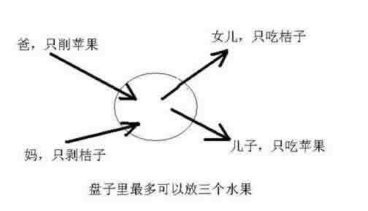 编写程序：
- 按如下描述，使用信号量完成该问题。
提示：可使用如下信号量：
儿子：是否有苹果，s1=0
女儿：是否有桔子，s2=0
父母：是否可以放水果，s3=3
父亲 母亲 儿子 女儿
make_apple() make_orange() P(s1) P(s2)
P(s3) P(s3) get_apple() get_orange()
put_applet() put_orange() V(S3) V(S3)
V(S1) V(S2) eat_apple() eat_orange()

实验代码：
#include<sys/types.h>
#include<sys/ipc.h>
#include<sys/sem.h>
#include<stdio.h>
#include<stdlib.h>
#include<unistd.h>

int P(int sid,int i);
int V(int sid,int i);
int father(int sid);
int mather(int sid);
int son(int sid);
int daughter(int sid);
int sid;
int main(int argc,char* argv[])
{
//int sid;
int id;
int time;

sid=semget((key_t)12345,3,IPC_CREAT|0666);

if(semctl(sid,0,SETVAL,0)==-1)printf("错误！！！\n");//苹果
semctl(sid,1,SETVAL,0);//橘子
semctl(sid,2,SETVAL,3);//盘子空余数

printf("初始化：%d苹果值为：%d\n",sid,semctl(sid,0,GETVAL));
printf("初始化：%d橘子值为：%d\n",sid,semctl(sid,1,GETVAL));
printf("初始化：%d盘子值为：%d\n",sid,semctl(sid,2,GETVAL));
if((id=fork())==0)
{
//sid=semget((key_t)12345,0,IPC_CREAT|0666);
//printf("老爸进程开始\n");
while(1)
{
father(sid);
time=rand()%2;
sleep(time);
}
}
else if((id=fork())==0)
{
//sid=semget((key_t)12345,0,IPC_CREAT|0666);
//printf("老妈进程开始\n");
while(1)
{
mather(sid);
time=rand()%2;
sleep(time);
}
}
else if((id=fork())==0)
{
//sid=semget((key_t)12345,0,IPC_CREAT|0666);
//printf("儿子进程开始\n");
while(1)
{
son(sid);
time=rand()%2;
sleep(time);
}
}
else if((id=fork())==0)
{
//sid=semget((key_t)12345,0,IPC_CREAT|0666);
//printf("女儿进程开始\n");
while(1)
{
daughter(sid);
time=rand()%2;
sleep(time);
}
}
else
{
printf("建立信号量进程开始！！！\n");
while(1)
{
printf("\n父进程：%d苹果值为：%d\n",sid,semctl(sid,0,GETVAL));
printf("父进程：%d橘子值为：%d\n",sid,semctl(sid,1,GETVAL));
printf("父进程：%d盘子值为：%d\n\n",sid,semctl(sid,2,GETVAL));
sleep(1);
}
}
return 0;
}
int father(int sid)
{
P(sid,2);
printf("老爸放了一个苹果\n");
V(sid,0);
return 1;
}
int mather(int sid)
{
P(sid,2);
printf("老妈放了一个橘子\n");
V(sid,1);
return 1;
}
int son(int sid)
{
P(sid,0);
printf("儿子吃了一个苹果\n");
printf("苹果值为：%d\n",semctl(sid,0,GETVAL));
V(sid,2);
return 1;
}
int daughter(int sid)
{
P(sid,1);
printf("女儿吃了一个橘子\n");
printf("橘子值为：%d\n",semctl(sid,1,GETVAL));
V(sid,2);
return 1;
}
int P(int sid,int i)///i为第几个信号量
{
struct sembuf sb;
sb.sem_num=i;
sb.sem_op=-1;
sb.sem_flg=SEM_UNDO;
if(semop(sid,&sb,1)==-1)printf("semop()函数运行错误\n");
return 1;
}
int V(int sid,int i)
{
struct sembuf sb;
sb.sem_num=i;
sb.sem_op=1;
sb.sem_flg=SEM_UNDO;
if(semop(sid,&sb,1)==-1)printf("semop()函数运行错误\n");
return 1;
}
- 没有亲缘关系的两个进程通过共享内存进行数据通信的时候，需要使用信号量保证两个进程的读写同步。
要求：发送进程接受用户提供的文件名字，将文件中的内容复制，通过共享内存传递给接受进程，接受进程读取内容，并存储到参数提供的文件中。
提示：send.c和receive.c编译后按如下格式运行
gcc send.c –o send
gcc receive.c –o receive
./send a(a为存在的有内容的文件)
./receive b（b若不存在创建，复制时，若原来有内容，则覆盖）

发送端代码：
#include<sys/types.h>
#include<sys/ipc.h>
#include<sys/shm.h>
#include<stdio.h>
#include<string.h>
int main(int argc,char *argv[])
{
int shmid;
char c,buf[32];
char *shmptr,*s;
FILE *fp;
if(argc <= 1)
{
printf("check usage of %s \n",argv[0]);
return -1;
}
fp=fopen(argv[1],"r");
fgets(buf,32,fp);
shmid=shmget(123456,256,IPC_CREAT|0666);
shmptr=shmat(shmid,0,0);
s=shmptr;
int i;
for(i=0;i<32;i++)
*s++=buf[i];
*s=NULL;
while(*shmptr!='*')
sleep(1);
shmctl(shmid,IPC_RMID,shmptr);
return 0;
}
接收端代码：
#include<sys/types.h>
#include<sys/ipc.h>
#include<sys/shm.h>
#include<stdio.h>
#include<string.h>
int main(int argc,char *argv[])
{
int shmid;
char c;
char *shmptr,*s;
FILE *fp;
if(argc <= 1)
{
printf("check usage of %s \n",argv[0]);
return -1;
}
fp=fopen(argv[1],"w");
shmid=shmget(123456,256,0666);
shmptr=shmat(shmid,0,0);
s=shmptr;
for(s=shmptr;*s!=NULL;s++)
{
putchar(*s);
}
printf("\n");
fputs(shmptr,fp);
*shmptr='*';
return 0;
}

4.实验结果
1．
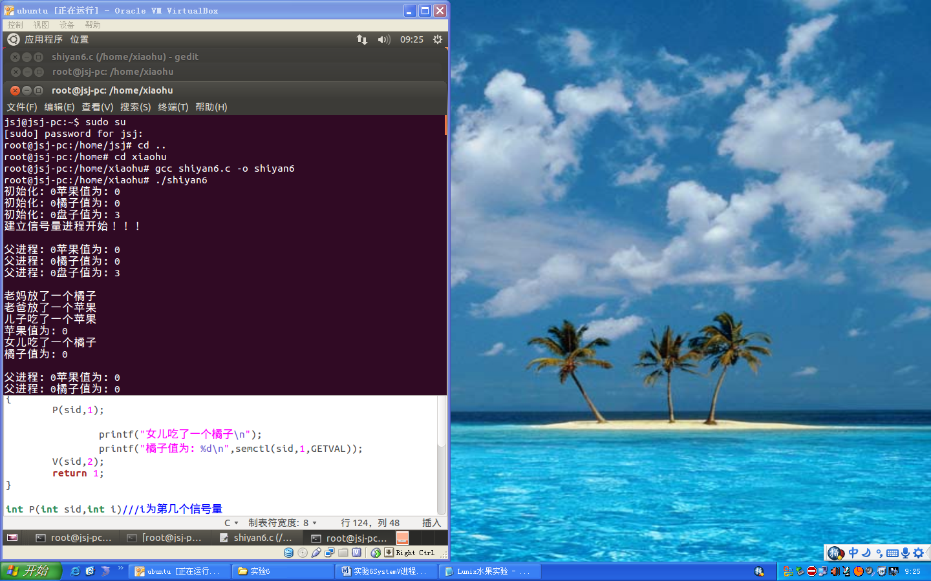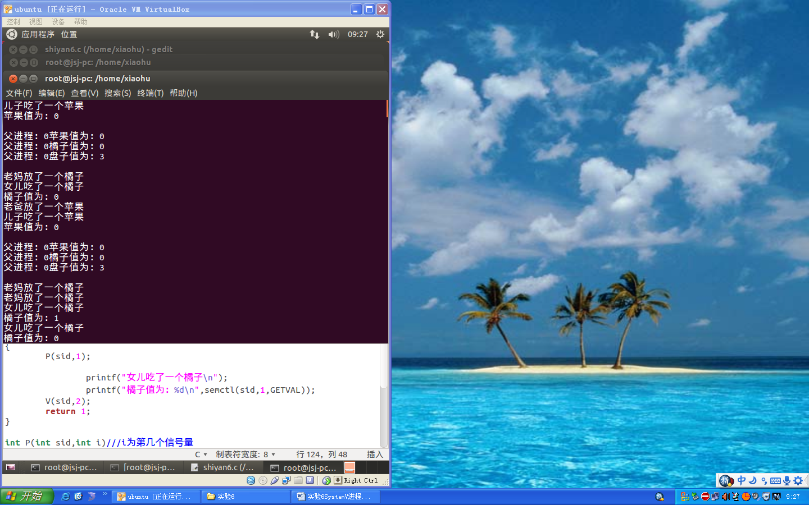
2．
发送端：
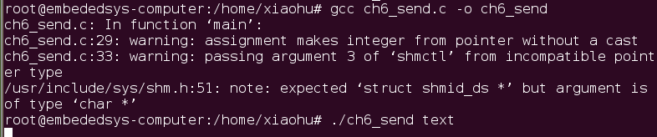
text内容：
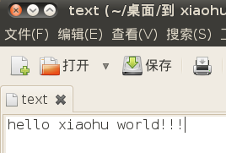
接收端：
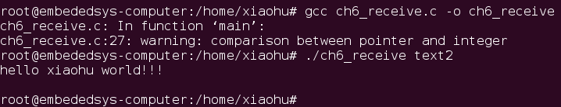
Text2的数据内容：
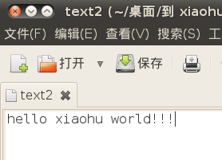

5.实验总结
在第一题当中，我先用的是key_t的值为1234系统默认给出的sid值为0，并且第一个获取的sid还会出现问题，最后导致结果完全不对，后来把1234改成12345就不会出现这个问题了。
在第二题中学会了使用共享内存，基本按照书上的思想实现了实验要求没有出现太多问题。

